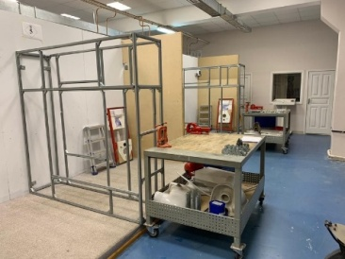
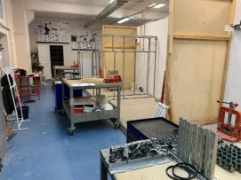
Мастерская по сантехнике и отоплению №1

1.Техническая характеристика:
- Полезная площадь, кв.м. –214.2
- Количество рабочих мест -14
- Освещенность, соответствует нормам Сан ПиН
2.Перечень основного оборудования и электрифицированного инструмента:
- Перфоратор (N≥600Вт) - 2
- Шуруповерт аккумуляторный - 6
- Заточной станок - 1
- Сварочный аппарат для труб из полипропилена - 3
- Сварочный аппарат для труб из полиэтилена - 1
- Вертикально-сверлильный станок – 1
- Отборощик для медного трубопровода - 2
3.Перечень ручного инструмента и приспособлений:
- Комплект инструмента TECELOGO для соединения металлопластиковых труб
- Комплект инструмента TECEFLEX для соединения труб из сшитого полиэтилена
- Ручнойтрубогиб арбалетного типа; рычажного типа
- Станция для заморозки труб
- Трубогиб для медного трубопроводаROTHENBERGER
- Трубогиб для стального трубопровода ROTHENBERGER
- Отборощик для медного трубопровода
4.Перечень контрольно-измерительного инструмента:
- Штангенциркуль – 7
- Уровень 250мм., магнитный 3глазка - 6
- Рулетка – 6
- Метр складной - 6
5.Перечень технических средств, мебель и другого имущества(инвентаря):
- Компьютер – 1
- Стеллаж для хранения материалов – 5
- Передвижной контейнер для мусор - 1
6.Средство индивидуальной защиты и пожаротушения:
- Специальная одежда
- Перчатки
- Очки
- Огнетушитель ОУ-2

